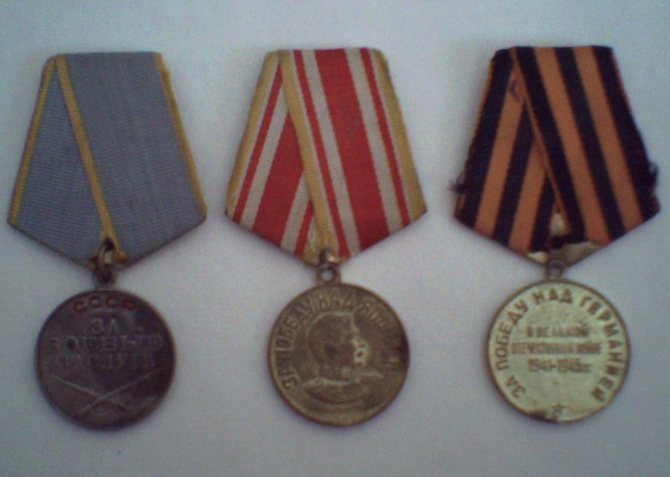
Награды Спивак Ивана Степановича.
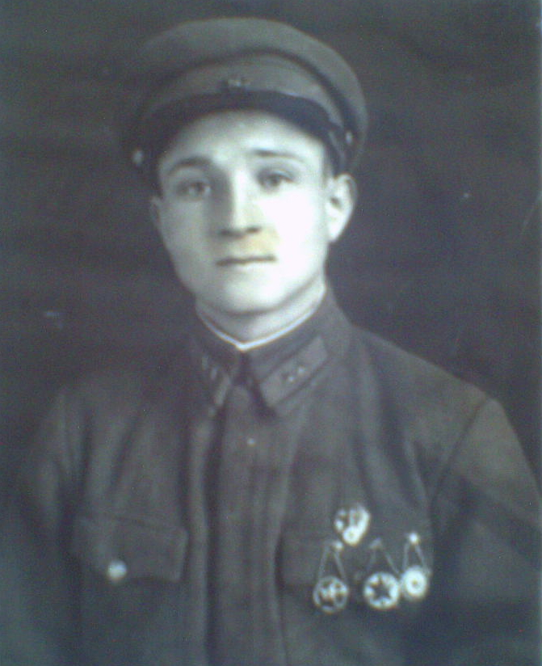
Спивак Иван Степанович. 1940 г.

Спивак Иван Степанович
(1916-1960гг)

Награды:

- За победу над Германией
- За боевые заслуги
- За победу над Японией

